DTH BUSINESS CORE
VÒNG ĐỜI VÀ SƠ ĐỒ CHỨC NĂNG - EMAIL MODULE
Bộ hình kiến trúc và lifecycle phục vụ onboarding, review kỹ thuật và thuyết trình
DOC-EMAIL-DIAG-05
Baseline | DTH Email Module - baseline sau UAT, Step G + I, UI refinement V2 (10/09/2026)
Nền tảng | PHP >= 8.2 | Laravel 12 | Filament 4.13.1 (mức đã UAT) | Package dth/email
Phạm vi hiện tại | SMTP campaign, tracking, suppression, dashboard/report, statistical insight, quota & operational health.
Chưa tích hợp | Local AI (Step H) và Enterprise Delivery Log redesign/export riêng (Step F) được để backlog.
Tài liệu nội bộ / triển khai doanh nghiệp

1. Chú giải
Màu/khối | Ý nghĩa
Xanh dương | UI/service/transport flow kỹ thuật chính.
Cam | Campaign processing, scheduling hoặc bước điều phối.
Xanh lá | Trạng thái thành công / persistence / sent.
Đỏ | Suppression/failure/block.
Tím | Report/output/consumer.
Hình trụ | Database/persistence.
Hình thoi | Điểm quyết định/guard.

2. Kiến trúc tổng thể
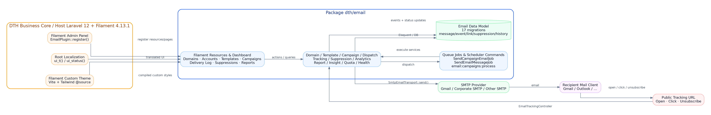
Hình 1 - Từ Host Laravel/Filament qua package dth/email, SMTP và public tracking.

3. Vòng đời Campaign
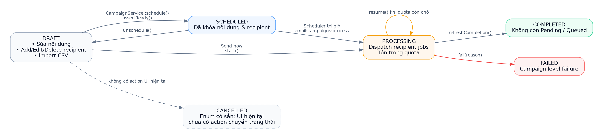
Hình 2 - State transition đang được source triển khai. Cancelled chỉ là enum dự phòng, chưa có action UI hiện tại.
- Draft là trạng thái duy nhất được sửa recipient.
- Scheduled có thể Unschedule về Draft.
- Processing có thể resume nếu còn Pending do quota.
- Completed khi không còn Pending/Queued.

4. Pipeline gửi một recipient
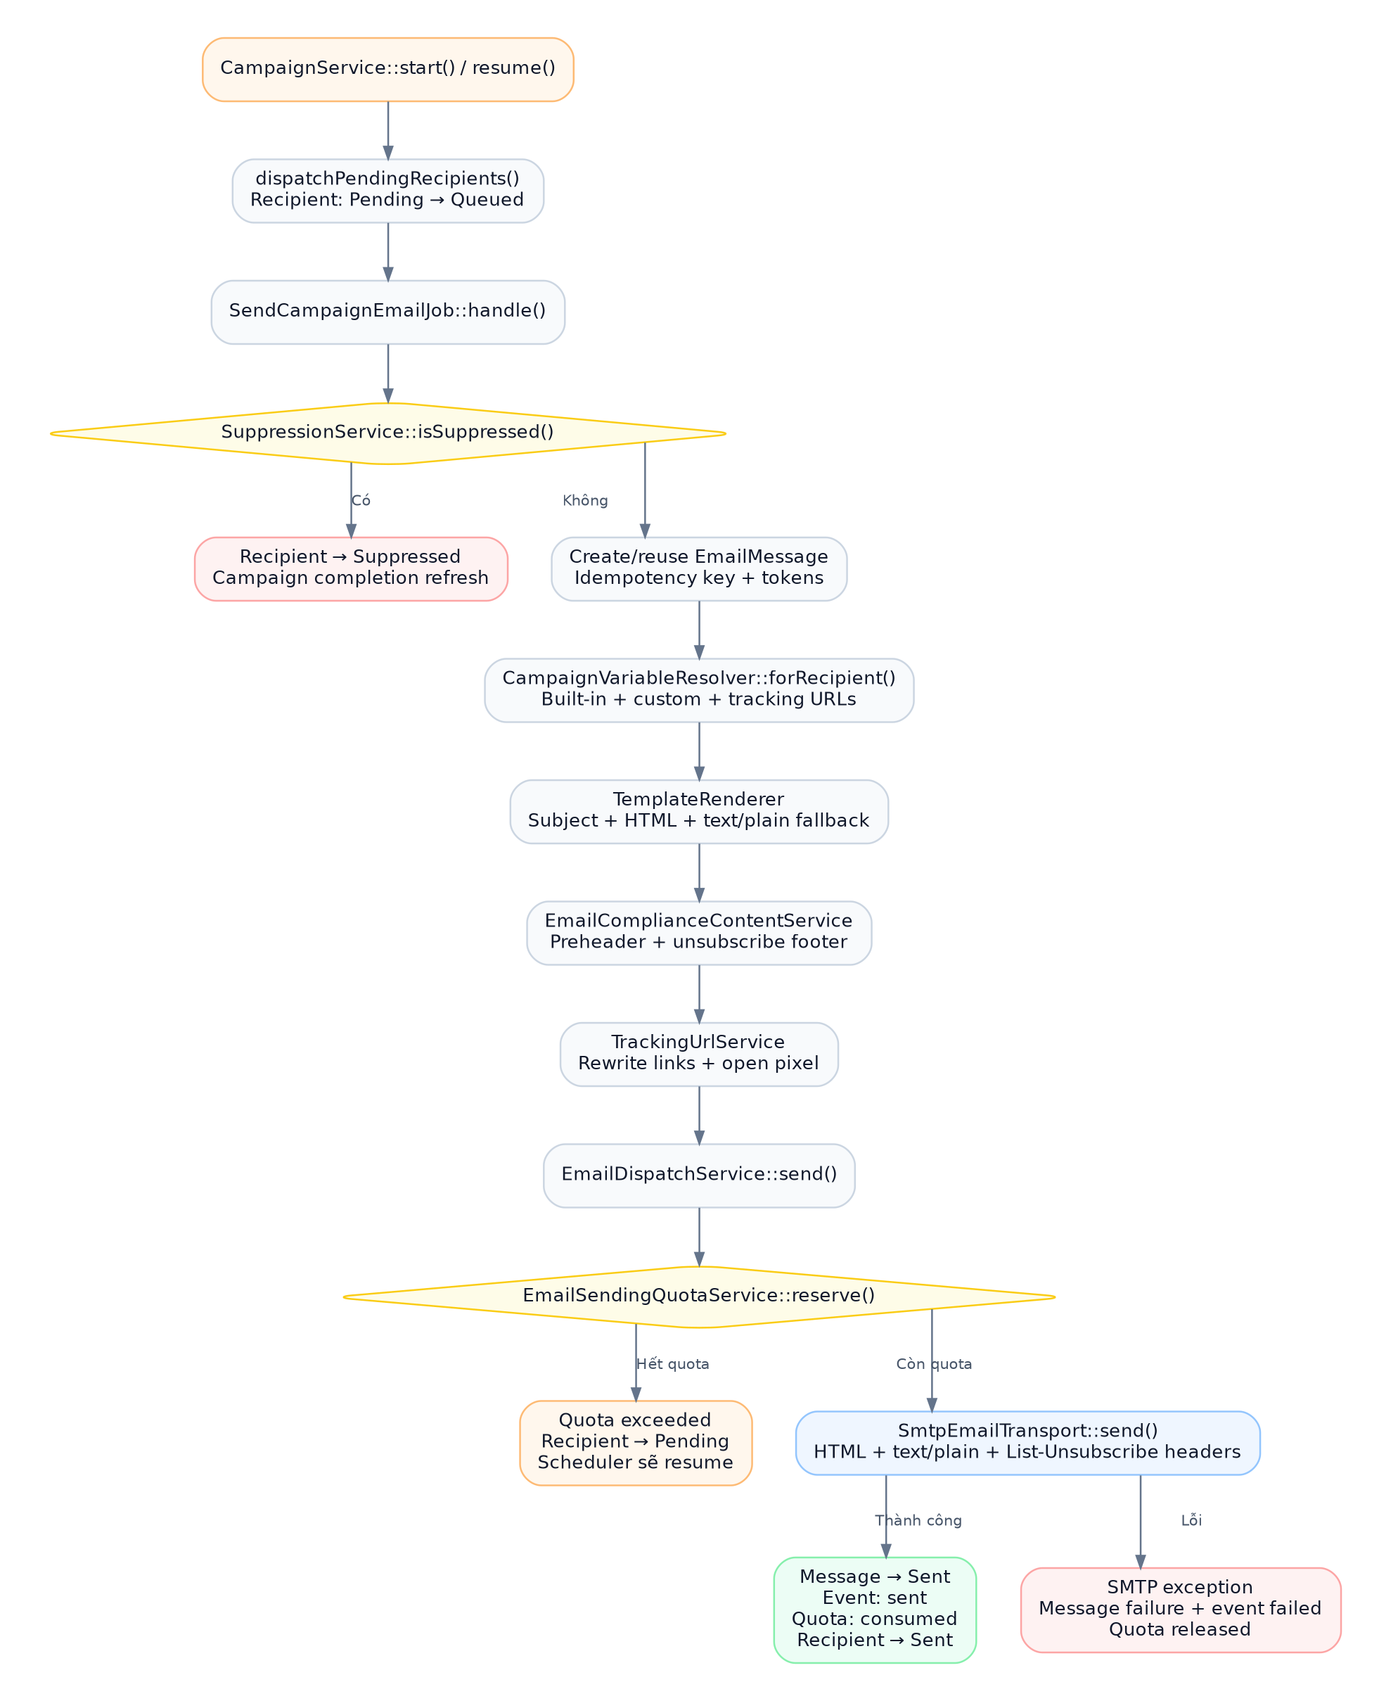
Hình 3 - Suppression, personalization, compliance, tracking, quota và SMTP.
- Suppression được check trước khi render/send.
- Per-recipient message có tracking/unsubscribe token và idempotency.
- Quota hết không làm campaign Failed; recipient quay Pending để resume.

5. Vòng đời Template và Personalization
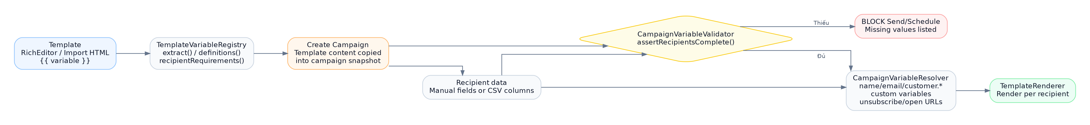
Hình 4 - Template → campaign snapshot → recipient data → preflight → render.

6. Open / Click / Unsubscribe / Resubscribe
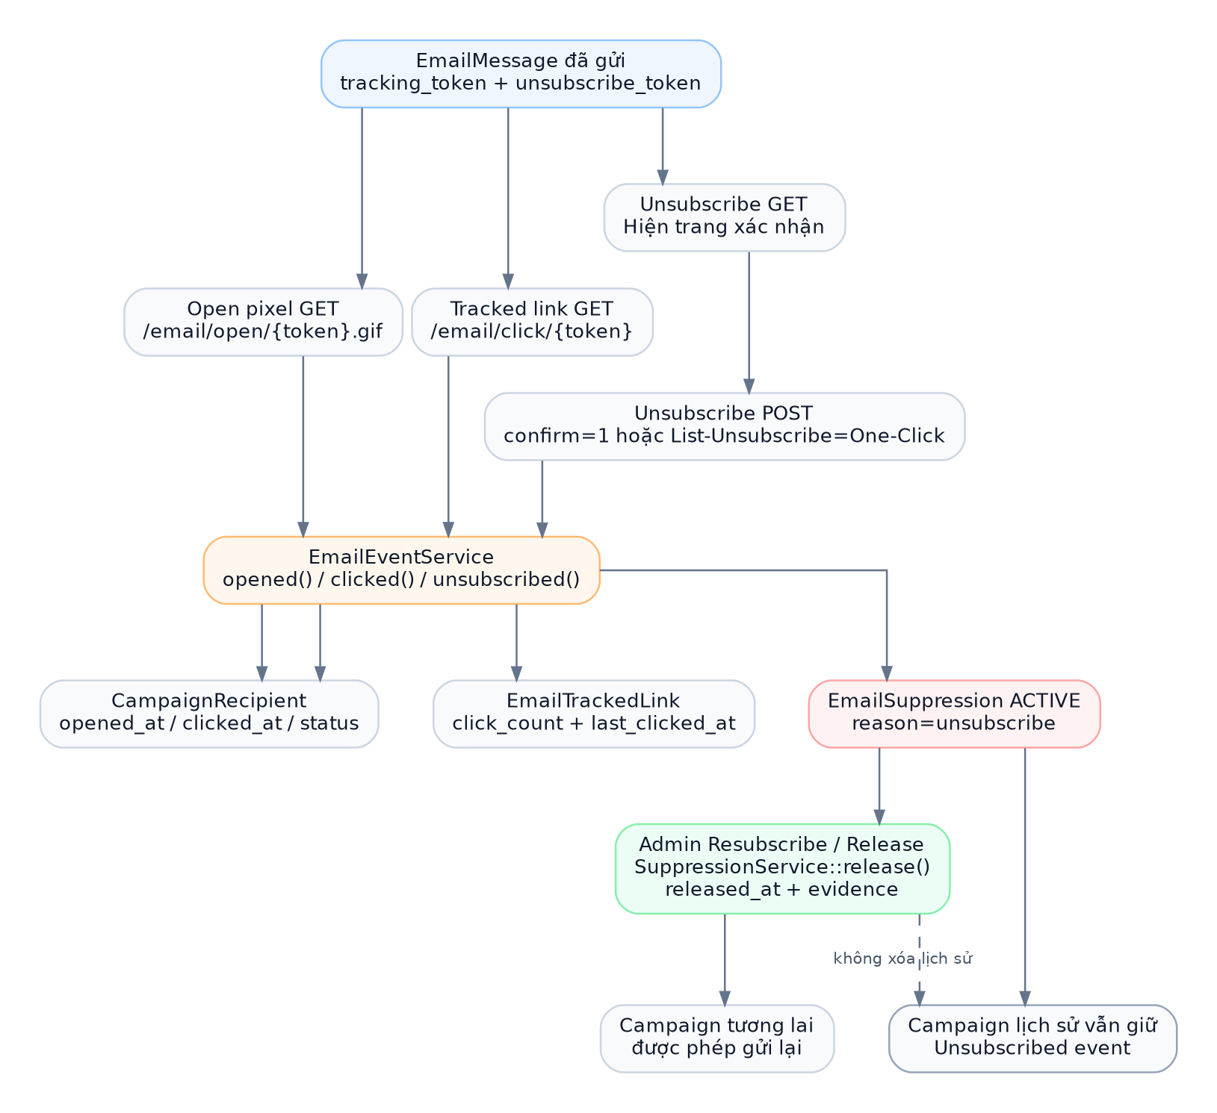
Hình 5 - Event tracking và tách lịch sử campaign khỏi consent hiện tại.

7. Analytics và Report
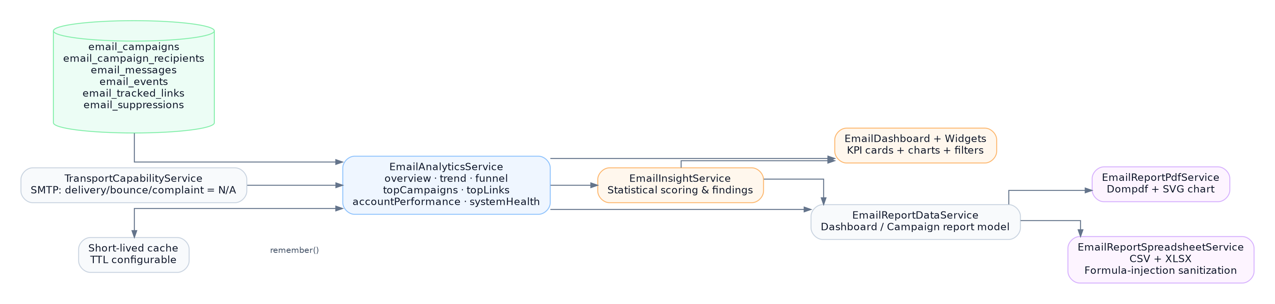
Hình 6 - Data layer chung cho Dashboard, Campaign Report, Statistical Insight và export.
- Dashboard/Report không tự viết SQL riêng từng widget.
- EmailAnalyticsService là nguồn định nghĩa metric chung.
- Insight hiện tại là deterministic statistical engine, không phải AI.

8. Thiết lập Domain và Sending Account
Hình 7 - DNS verification → encrypted SMTP account → SMTP Test → campaign.

9. Scheduler / Queue / Operational Health
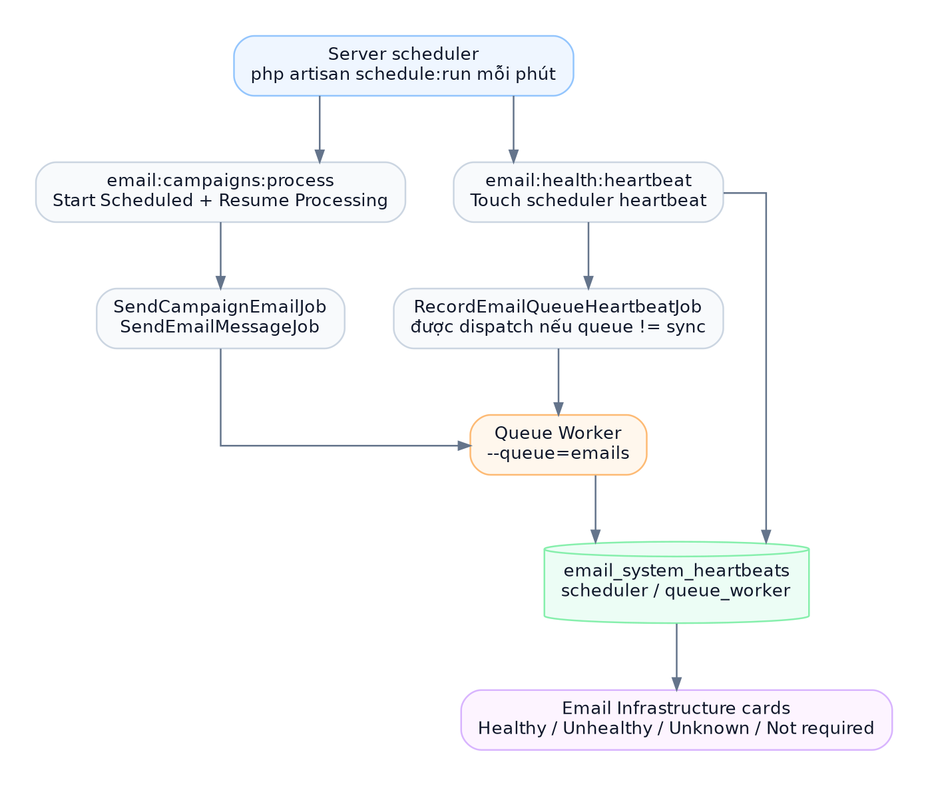
Hình 8 - Scheduler command, queue heartbeat và Infrastructure cards.

10. Map hình → file source
Hình | File source chính
Kiến trúc | EmailServiceProvider.php, Filament/EmailPlugin.php, AdminPanelProvider.php
Campaign lifecycle | CampaignService.php, EmailCampaignResource.php, ProcessScheduledCampaignsCommand.php
Send pipeline | SendCampaignEmailJob.php, EmailDispatchService.php, SmtpEmailTransport.php, EmailSendingQuotaService.php
Personalization | TemplateVariableRegistry.php, CampaignVariableResolver.php, CampaignVariableValidator.php, TemplateRenderer.php
Tracking/Suppression | TrackingUrlService.php, EmailTrackingController.php, EmailEventService.php, SuppressionService.php
Analytics/Reports | EmailAnalyticsService.php, EmailInsightService.php, EmailReport*Service.php
Domain/Account | DomainVerificationService.php, SendingAccountService.php, SendingAccountTestService.php
Health | EmailSystemHeartbeatService.php, RecordEmailSystemHeartbeatCommand.php, RecordEmailQueueHeartbeatJob.php

